Επιμέλεια: Σακαρίκος Ευάγγελος
133 Θέματα - 21/1/2015

§1.1 ΓΡΑΜΜΙΚΑ ΣΥΣΤΗΜΑΤΑ

ΘΕΜΑ 2ο

1) ΑΣΚΗΣΗ 2-16950 §1.1
α) Να κατασκευάσετε ένα γραμμικό σύστημα δυο εξισώσεων με δυο αγνώστους με συντελεστές διάφορους του μηδενός, το οποίο να είναι αδύνατο. (Μονάδες 10)
β) Να παραστήσετε γραφικά στο επίπεδο τις δυο εξισώσεις του συστήματος που ορίσατε στο α) ερώτημα και, με βάση το γράφημα, να εξηγήσετε γιατί το σύστημα είναι αδύνατο. (Μονάδες 15)

2) ΑΣΚΗΣΗ 2-16954 §1.1
Δίνεται η εξίσωση: (1)
α) Να γράψετε μια άλλη εξίσωση που να μην έχει καμία κοινή λύση με την εξίσωση (1). (Μονάδες 10)
β) Να παραστήσετε γραφικά στο επίπεδο τις δυο εξισώσεις και, με βάση το γράφημα, να εξηγήσετε γιατί το σύστημα είναι αδύνατο. (Μονάδες 15)

3) ΑΣΚΗΣΗ 2-16957 §1.1
Δύο φίλοι, ο Μάρκος και ο Βασίλης, έχουν άθροισμα ηλικιών 27 χρόνια, και ο Μάρκος είναι μεγαλύτερος από το Βασίλη.
α) Μπορείτε να υπολογίσετε την ηλικία του καθενός; Να δικαιολογήσετε την απάντησή σας. (Μονάδες 13)
β) Δίνεται επιπλέον η πληροφορία ότι η διαφορά των ηλικιών τους είναι 5 χρόνια. Να υπολογίσετε την ηλικία του καθενός. (Μονάδες 12)

4) ΑΣΚΗΣΗ 2-16960 §1.1
α) Με βάση τα δεδομένα του σχήματος, να προσδιορίσετε τις εξισώσεις των ευθειών (ε) και (η).
(Μονάδες 12)
β) Να βρείτε τις συντεταγμένες του σημείου τομής τους. (Μονάδες 13)
5) ΑΣΚΗΣΗ 2-17647 §1.1
Δίνεται το σύστημα: με παραμέτρους α,β,γ∈IR
α) Να επιλέξετε τιμές για τις παραμέτρους α,β,γ ώστε το σύστημα αυτό να έχει μοναδική λύση το ζεύγος (2,−3). (Μονάδες 13)
β) Να επιλέξετε τιμές για τις παραμέτρους ώστε το σύστημα αυτό να είναι αδύνατο. (Μονάδες 12)

6) ΑΣΚΗΣΗ 2-17651 §1.1
Στο δημοτικό parking μιας επαρχιακής πόλης στις 10 το πρωί, το σύνολο των δίκυκλων και τετράτροχων οχημάτων που έχουν παρκάρει είναι 830 και το πλήθος των τροχών τους 2.700.
α) Να εκφράσετε τα δεδομένα με ένα σύστημα δύο εξισώσεων με δύο αγνώστους.
(Μονάδες 13)
β) Να βρείτε τον αριθμό των δίκυκλων καθώς και τον αριθμό των τετράτροχων οχημάτων. (Μονάδες 12)

7) ΑΣΚΗΣΗ 2-17683 §1.1
Δίνεται το σύστημα: με παράμετρο λ∈ΙR
α) Αν , να δείξετε ότι το σύστημα έχει άπειρες λύσεις. Να βρείτε μια λύση.
(Μονάδες 8)
β) Αν , να δείξετε ότι το σύστημα είναι αδύνατο. (Μονάδες 8)
γ) Αν , να δείξετε ότι το σύστημα έχει μοναδική λύση την οποία και να προσδιορίσετε. (Μονάδες 9)

8) ΑΣΚΗΣΗ 2-17703 §1.1
Δίνονται οι ευθείες με εξισώσεις: και ,με παράμετρο λ∈ΙR
α) Να βρείτε την τιμή του λ∈ΙR ώστε οι ευθείες και να είναι παράλληλες.
(Μονάδες 8)
β) Να παραστήσετε γραφικά τις και , για . (Μονάδες 8)
γ) Υπάρχει τιμή του λ∈ΙR, ώστε οι ευθείες και να ταυτίζονται; Να δικαιολογήσετε την απάντησή σας. (Μονάδες 9)

9) ΑΣΚΗΣΗ 2-17709 §1.1
Δίνονται οι ευθείες , ,
α) i. Να βρείτε τις συντεταγμένες του σημείου τομής των
ii. Να βρείτε τις συντεταγμένες του σημείου τομής των (Μονάδες 12)
β) Με τη βοήθεια του ερωτήματος (α), να δείξετε ότι το κοινό σημείο των και είναι σημείο της (Μονάδες 13)

10) ΑΣΚΗΣΗ 2-17717 §1.1
Ένα θέατρο έχει 25 σειρές καθισμάτων χωρισμένες σε δύο διαζώματα. Η κάθε μια από τις σειρές του κάτω διαζώματος έχει 14 καθίσματα και η κάθε μια από τις σειρές του πάνω διαζώματος έχει 16 καθίσματα, ενώ η συνολική χωρητικότητα του θεάτρου είναι 374 καθίσματα.
α) Αν x ο αριθμός σειρών του κάτω και y o αριθμός σειρών του πάνω διαζώματος, να εκφράσετε τα δεδομένα του προβλήματος με ένα σύστημα δύο εξισώσεων.
(Μονάδες 12)
β) Πόσες σειρές έχει το πάνω και πόσες το κάτω διάζωμα; (Μονάδες 13)

11) ΑΣΚΗΣΗ 2-17734 §1.1
Δίνονται οι ευθείες: ,
α) Να προσδιορίσετε αλγεβρικά το κοινό τους σημείο Μ. (Μονάδες 13)
β) Να βρείτε για ποια τιμή του α, η ευθεία διέρχεται από το Μ.
(Μονάδες 12)

12) ΑΣΚΗΣΗ 2-18637 §1.1
Δίνεται το σύστημα: με παραμέτρους α,β,γ∈ΙR
α) Να επιλέξετε τιμές για τις παραμέτρους α,β,γ ώστε το σύστημα αυτό να έχει μοναδική λύση το ζεύγος (1,−4) (Μονάδες 13)
β) Να επιλέξετε τιμές για τις παραμέτρους α,β,γ ώστε το σύστημα αυτό να είναι αδύνατο και να επαληθεύσετε γραφικά την επιλογή σας. (Μονάδες 12)

13) ΑΣΚΗΣΗ 2-18638 §1.1
Δίνεται το σύστημα: με παραμέτρους α,β,γ∈ΙR
α) Να επιλέξετε τιμές για τις παραμέτρους α,β,γ ώστε το σύστημα αυτό να έχει μοναδική λύση το ζεύγος (−1,5) (Μονάδες 13)
β) Να επιλέξετε τιμές για τις παραμέτρους α,β,γ ώστε το σύστημα αυτό να είναι αδύνατο και να επαληθεύσετε γραφικά την επιλογή σας. (Μονάδες 12)

14) ΑΣΚΗΣΗ 2-20328 §1.1
Δίνεται το σύστημα: , με παράμετρο λ∈ΙR.
α) Να αποδείξετε ότι για τις ορίζουσες D, , του συστήματος ισχύουν
, και
(Μονάδες 15)
β) Αν είναι και , τότε να λύσετε το σύστημα. (Μονάδες 10)

ΘΕΜΑ 4ο

15) ΑΣΚΗΣΗ 4-17834 §1.1
Για τις ηλικίες των μελών μιας τριμελούς οικογένειας ισχύουν τα παρακάτω:
Η ηλικία της μητέρας είναι τριπλάσια από την ηλικία του παιδιού. Ο λόγος της ηλικίας το πατέρα προς την ηλικία του παιδιού ισούται με . Επιπλέον το άθροισμα των ηλικιών και των τριών ισούται με 115 χρόνια.
α) Να εκφράσετε τα δεδομένα με ένα σύστημα τριών εξισώσεων με τρείς αγνώστους. (Μονάδες 13)
β) Να βρείτε την ηλικία του καθενός. (Μονάδες 12)

16) ΑΣΚΗΣΗ 4-17835 §1.1
Δίνονται οι ευθείες και με εξισώσεις , αντίστοιχα και λ∈ΙR
α) Για τις διάφορες τιμές του λ∈ΙR, να βρείτε τη σχετική θέση των δύο ευθειών.
(Μονάδες 13)
β) Στην περίπτωση που οι ευθείες και τέμνονται, να βρείτε τις συντεταγμένες του σημείου τομής Α των δύο ευθειών. (Μονάδες 7)
γ) Να βρείτε την τιμή του λ∈ΙR για την οποία το σημείο Α ανήκει στην ευθεία με εξίσωση: (Μονάδες 5)

17) ΑΣΚΗΣΗ 4-17839 §1.1
Δίνεται το σύστημα: , με παράμετρο α∈ΙR
α) Να αποδείξετε ότι αν το σύστημα έχει μοναδική λύση την , τότε
(Μονάδες 10)
β) Να βρείτε τις τιμές του α∈ΙR για τις οποίες το σύστημα:
i. έχει άπειρες σε πλήθος λύσεις και να δώσετε τη μορφή τους. (Μονάδες 6)
ii. δεν έχει λύση. (Μονάδες 4)
γ) Να εξετάσετε τις σχετικές θέσεις των δύο ευθειών που προκύπτουν από τις εξισώσεις του παραπάνω συστήματος για , , (Μονάδες 5)

18) ΑΣΚΗΣΗ 4-20336 §1.1
Δίνεται το σύστημα: , λ∈ΙR.
α) Να αποδείξετε ότι το σύστημα έχει λύση για οποιονδήποτε πραγματικό αριθμό λ.
(Μονάδες 7)
β) Να βρείτε τα x και y συναρτήσει του λ. (Μονάδες 8)
γ) Να προσδιορίσετε την τιμή του λ, για την οποία οι ευθείες: , και διέρχονται από το ίδιο σημείο. (Μονάδες 10)

19) ΑΣΚΗΣΗ 4-20925 §1.1
Δίνονται οι ευθείες και
α) Να βρείτε για ποιες τιμές του λ οι δύο ευθείες τέμνονται και να γράψετε τις συντεταγμένες του κοινού τους σημείου συναρτήσει του λ. (Μονάδες 13)
β) Για ποια τιμή του λ οι δύο ευθείες είναι παράλληλες; (Μονάδες 6)
γ) Αν οι ευθείες και ταυτίζονται, να αποδείξετε ότι οι ευθείες και είναι παράλληλες. (Μονάδες 6)

§1.2 ΜΗ ΓΡΑΜΜΙΚΑ ΣΥΣΤΗΜΑΤΑ

ΘΕΜΑ 2ο

20) ΑΣΚΗΣΗ 2-17650 §1.2
Δίνεται ένα ορθογώνιο παραλληλόγραμμο με μήκος x cm, πλάτος y cm, περίμετρο ίση με 38 cm και με την ακόλουθη ιδιότητα:
Αν αυξήσουμε το μήκος του κατά 2 cm και μειώσουμε το πλάτος του κατά 4 cm, θα
προκύψει ένα ορθογώνιο με εμβαδόν ίσο με το εμβαδόν του αρχικού.
α) Να εκφράσετε τα δεδομένα με ένα σύστημα δύο εξισώσεων με δύο αγνώστους.
(Μονάδες 10)
β) Να βρείτε τις τιμές των διαστάσεων x, y του ορθογωνίου. (Μονάδες 15)

21) ΑΣΚΗΣΗ 2-17659 §1.2
α) Να λύσετε αλγεβρικά το σύστημα (Μονάδες 15)
β) Να ερμηνεύσετε γεωμετρικά τις λύσεις του συστήματος που βρήκατε στο ερώτημα α). (Μονάδες 10)

ΘΕΜΑ 4ο

22) ΑΣΚΗΣΗ 4-17850 §1.2
Ο Κώστας έχει τρία παιδιά. Δύο δίδυμα κορίτσια και ένα αγόρι. Στην ερώτηση πόσων χρονών είναι τα παιδιά του απάντησε ως εξής.
1. Το άθροισμα των ηλικιών και των τριών παιδιών είναι 14
2. Το γινόμενο της ηλικίας της κόρης μου επί την ηλικία του γιου μου είναι 24
3. Το άθροισμα των ηλικιών των κοριτσιών είναι μικρότερο από την ηλικία του αγοριού.
α) Να γράψετε τις εξισώσεις που περιγράφουν τα στοιχεία 1. και 2. που έδωσε ο Κώστας. (Μονάδες 10)
β) Να βρείτε τις ηλικίες των παιδιών του Κώστα. (Μονάδες 15)

23) ΑΣΚΗΣΗ 4-20335 §1.2
Η Άλκηστη και η Ελένη αγαπούν την πεζοπορία και βρίσκονται το καλοκαίρι στην Αμοργό. Αποφασίζουν να περπατήσουν ένα μονοπάτι περίπου 16 χιλιομέτρων που συνδέει τη Χώρα με τον όρμο της Αιγιάλης. Η Άλκηστη ανηφορίζει το μονοπάτι από την Αιγιάλη για να συναντήσει την Ελένη που μένει στη Χώρα. Υπολογίζει ότι η ταχύτητά της έχει σταθερό μέτρο 2,4 χιλιόμετρα την ώρα. Την ίδια στιγμή, όμως, ξεκινά η Ελένη να κατηφορίζει το ίδιο μονοπάτι και υπολογίζει ότι η ταχύτητά της έχει σταθερό μέτρο 4 χιλιόμετρα την ώρα. Μια δεδομένη χρονική στιγμή σε κάποιο σημείο της διαδρομής συναντά την Άλκηστη.
α) Αν t είναι ο χρόνος που περπάτησαν μέχρι να συναντηθούν και s η απόσταση του σημείου συνάντησης από την Αιγιάλη, να κατασκευάσετε ένα σύστημα δύο εξισώσεων με αγνώστους το t και το s, το οποίο να περιγράφει την παραπάνω κατάσταση. (Μονάδες 10)
β) Σε πόση απόσταση από τη Χώρα και ποια χρονική στιγμή θα συναντηθούν οι δυο κοπέλες; Να αιτιολογήσετε την απάντησή σας. (Μονάδες 15)

24) ΑΣΚΗΣΗ 4-20337 §1.2
Ένα ορθογώνιο παραλληλόγραμμο με περίμετρο ίση με 24 cm έχει την ακόλουθη ιδιότητα: αν αυξήσουμε το μήκος του κατά 3 cm και ελαττώσουμε το πλάτος του κατά 2 cm, θα προκύψει ένα ορθογώνιο με εμβαδόν διπλάσιο του εμβαδού του αρχικού ορθογωνίου.
α) Να εκφράσετε την παραπάνω κατάσταση με ένα σύστημα δυο εξισώσεων με δυο αγνώστους. (Μονάδες 10)
β) Να βρείτε τις διαστάσεις του ορθογωνίου. (Μονάδες 15)

25) ΑΣΚΗΣΗ 4-20920 §1.2
α) Να λύσετε το σύστημα (Μονάδες 10)
β) Είναι όλες οι λύσεις του συστήματος , λύσεις και του ; Να δικαιολογήσετε την απάντησή σας. (Μονάδες 7)
γ) Είναι όλες οι λύσεις του συστήματος , λύσεις και του ; Να δικαιολογήσετε την απάντησή σας. (Μονάδες 8)

§2.1 ΜΟΝΟΤΟΝΙΑ-ΑΚΡΟΤΑΤΑ-ΣΥΜΜΕΤΡΙΕΣ ΣΥΝΑΡΤΗΣΗΣ

ΘΕΜΑ 2ο

1) ΑΣΚΗΣΗ 2-16962 §2.1
Η γραφική παράσταση μιας γνησίως μονότονης συνάρτησης f:IR→IR διέρχεται από τα σημεία A(5.2) και B(4,9).
α) Να προσδιορίσετε το είδος της μονοτονίας της f αιτιολογώντας την απάντησή σας.
(Μονάδες 12)
β) Να λύσετε την ανίσωση (Μονάδες 13)

2) ΑΣΚΗΣΗ 2-17688 §2.1
Δίνεται η συνάρτηση , , x∈IR
α) Να δείξετε ότι η (Μονάδες 8)
β) Είναι το 1 η μέγιστη τιμή της συνάρτησης; Να αιτιολογήσετε την απάντησή σας.
(Μονάδες 8)
γ) Να εξετάσετε αν η συνάρτηση είναι άρτια ή περιττή. (Μονάδες 9)

3) ΑΣΚΗΣΗ 2-17698 §2.1
Στο παρακάτω σχήμα δίνεται η γραφική παράσταση μιας συνάρτησης f με πεδίο ορισμού το IR. Nα απαντήσετε τα παρακάτω ερωτήματα:
α) Να διατάξετε από το μικρότερο στο μεγαλύτερο τους
(Μονάδες 10)
β) Είναι η συνάρτηση f γνησίως μονότονη στο IR; Να αιτιολογήσετε την απάντηση σας. (Μονάδες 10)
γ) Παρουσιάζει η f μέγιστο στο σημείο ; Να αιτιολογήσετε την απάντηση σας.
(Μονάδες 5)
4) ΑΣΚΗΣΗ 2-17732 §2.1
Έστω γνησίως μονότονη συνάρτηση f:IR→IR, η γραφική παράσταση της οποίας διέρχεται από τα σημεία A(2,3) και B(4,5)
α) Να προσδιορίσετε το είδος της μονοτονίας της f (Μονάδες 13)
β) Αν η γραφική παράσταση της f τέμνει τον άξονα x΄x στο −2, να δείξετε ότι
(Μονάδες 12)
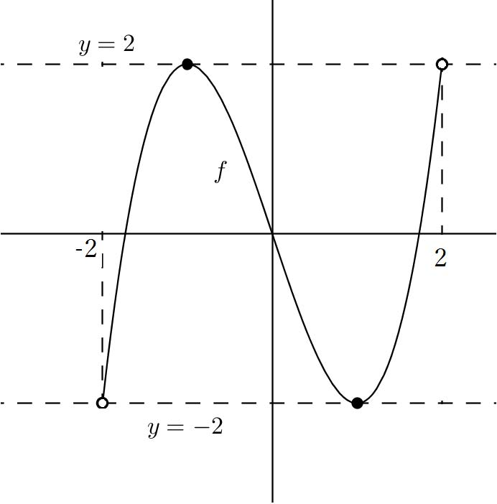
5) ΑΣΚΗΣΗ 2-22679 §2.1
Στο διπλανό σχήμα δίνεται η γραφική παράστασης της συνάρτησης
, x∈(−2,2)

α) Είναι η f άρτια ή περιττή; Να αποδείξετε αλγεβρικά τον ισχυρισμό σας.
(Μονάδες 7)

β) Χρησιμοποιώντας τη γραφική παράστα-ση της f, να βρείτε τη μέγιστη και την ελάχιστη τιμή της. (Μονάδες 6)

γ) Να βρείτε τις θέσεις των ακρότατων της f.
(Μονάδες 12)

ΘΕΜΑ 4ο

6) ΑΣΚΗΣΗ 4-20919 §2.1
Η περιβαλλοντική ομάδα ενός σχολείου παρέλαβε συρματόπλεγμα μήκους 40 m για να περιφράξει, χρησιμοποιώντας όλο το συρματόπλεγμα, έναν ορθογώνιο κήπο για καλλιέργεια λαχανικών. Οι μαθητές της περιβαλλοντικής ομάδας θέλουν να επιλέξουν ένα κήπο που να έχει όσο το δυνατόν μεγαλύτερο εμβαδόν.
α) Να δώσετε τις διαστάσεις τριών διαφορετικών ορθογώνιων κήπων με περίμετρο 40 m. Να εξετάσετε αν οι τρεις λαχανόκηποι έχουν το ίδιο εμβαδόν. (Μονάδες 7)
β) Αν συμβολίσουμε με x το πλάτος και με Ε το εμβαδόν ενός λαχανόκηπου με περίμετρο 40 m, να εκφράσετε το Ε ως συνάρτηση του x. (Μονάδες 8)
γ) Να δείξετε ότι . Χρησιμοποιώντας την γραφική παράσταση της συνάρτησης να κατασκευάσετε την γραφική παράσταση της E(x). Από τη γραφική παράσταση της Ε(x) να βρείτε τις διαστάσεις του λαχανόκηπου με το μεγαλύτερο εμβαδόν. (Μονάδες 10)

7) ΑΣΚΗΣΗ 4-22776 §2.1
Για να κατασκευάσουμε ένα ανοικτό κουτί από ένα ορθογώνιο χαρτόνι με διαστάσεις 5 dm και 8 dm, κόβουμε ίσα τετράγωνα, πλευράς x, από κάθε γωνία του και γυρίζουμε προς τα πάνω τις πλευρές του (Σχήμα 1).
α) Nα δείξετε ότι ο όγκος V του κουτιού εκφράζεται ως συνάρτηση του x με τον τύπο (Μονάδες 6)
β) Να βρείτε τις τιμές που μπορεί να πάρει το x στο πλαίσιο του προβλήματος. (Μονάδες 5)
γ) Να βρείτε τις διαστάσεις (εκφρασμένες σε dm με ακέραιους αριθμούς) του κουτιού αν γνωρίζουμε ότι ο όγκος του είναι 8 . (Μονάδες 7)
δ) Στο σχ.2 δίνεται η γραφική παράσταση της συνάρτησης x∈(0, 2,5). Χρησιμοποιώντας το σχήμα να βρείτε ποιος είναι ο μεγαλύτερος όγκος που μπορεί να έχει το κουτί. Στη συνέχεια να υπολογίσετε αλγεβρικά τις διαστάσεις του κουτιού με το μεγαλύτερο όγκο. (Μονάδες 7)
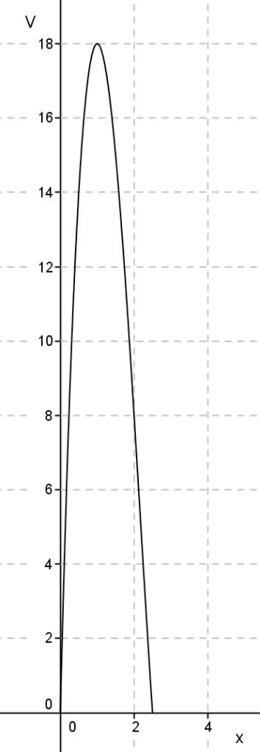
Σχήμα 2

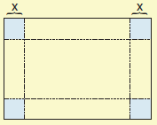
Σχήμα 1

§2.2 ΚΑΤΑΚΟΡΥΦΗ – ΟΡΙΖΟΝΤΙΑ ΜΕΤΑΤΟΠΙΣΗ ΚΑΜΠΥΛΗΣ

ΘΕΜΑ 2ο

8) ΑΣΚΗΣΗ 2-16965 §2.2
Δίνεται η συνάρτηση , x∈IR
α) Να αποδείξετε ότι η f γράφεται στη μορφή (Μονάδες 12)
β) Στο σύστημα συντεταγμένων που ακολουθεί, να παραστήσετε γραφικά τη συνάρτηση f, μετατοπίζοντας κατάλληλα την (Μονάδες 13)

9) ΑΣΚΗΣΗ 2-18632 §2.2
Στο παρακάτω σχήμα δίνονται οι παραβολές και που είναι γραφικές παραστάσεις των συναρτήσεων f και g αντίστοιχα με πεδίο ορισμού το IR. Η γραφική παράσταση της g προκύπτει από τη γραφική παράσταση της f με οριζόντια και κατακόρυφη μετατόπιση. Παρατηρώντας το σχήμα:
α) Να βρείτε τα διαστήματα μονοτονίας, το είδος του ακρότατου της f και την τιμή του. (Μονάδες 10)
β) Να βρείτε μέσω ποιων μετατοπίσεων της προκύπτει η . (Μονάδες 15)

10) ΑΣΚΗΣΗ 2-18634 §2.2
Δίνεται η συνάρτηση
α) Να δείξετε ότι η συνάρτηση f γράφεται στη μορφή:
(Μονάδες 10)
β) Παρακάτω δίνεται η γραφική παράσταση της συνάρτησης . Στο ίδιο σύστημα αξόνων, να σχεδιάσετε τη γραφική παράσταση της συνάρτησης f και να εξηγήσετε πώς αυτή προκύπτει μετατοπίζοντας κατάλληλα τη γραφική παράσταση της g. (Μονάδες 15)

11) ΑΣΚΗΣΗ 2-19914 §2.2
Δίνεται η συνάρτηση , x∈IR.
α) Να δείξετε ότι η f παρουσιάζει ελάχιστο στο . (Μονάδες 8)
β) Είναι η f άρτια συνάρτηση; Να αιτιολογήσετε την απάντησή σας. (Μονάδες 8)
γ) Με ποια μετατόπιση της προκύπτει η ; (Μονάδες 9)

12) ΑΣΚΗΣΗ 2-20329 §2.2
Στο παρακάτω σχήμα δίνονται οι γραφικές παραστάσεις των συναρτήσεων f και g, που ορίζονται στους πραγματικούς αριθμούς. Η γραφική παράσταση της g προκύπτει από τη γραφική παράσταση της f με οριζόντια και κατακόρυφη μετατόπιση. Από τις γραφικές παραστάσεις να βρείτε:
α) Τα διαστήματα μονοτονίας της f, το είδος του ακρότατου της f, τη θέση και την τιμή του. (Μονάδες 12)
β) Ποιες μετατοπίσεις της f δίνουν τη g. Να προσδιορίσετε στη συνέχεια τον τύπο της συνάρτησης g, αν . (Μονάδες 13)

ΘΕΜΑ 4ο

13) ΑΣΚΗΣΗ 4-17833 §2.2
Δίνεται η συνάρτηση
α) Να βρείτε το πεδίο ορισμού της συνάρτησης f (Μονάδες 5)
β) Να εξετάσετε αν η f είναι άρτια ή περιττή. (Μονάδες 8)
γ) Αν η συνάρτηση f είναι γνησίως φθίνουσα στο πεδίο ορισμού της, να επιλέξετε ποια από τις παρακάτω τρείς προτεινόμενες, είναι η γραφική της παράσταση και στη συνέχεια να υπολογίσετε τη μέγιστη και την ελάχιστη τιμή της.
(Μονάδες 7)
δ) Να αιτιολογήσετε γραφικά ή αλγεβρικά, γιατί οι συναρτήσεις και δεν είναι ούτε άρτιες ούτε περιττές. (Μονάδες 5)

14) ΑΣΚΗΣΗ 4-17842 §2.2
Δίνεται η συνάρτηση: , x∈IR με c,d θετικές σταθερές, η γραφική παράσταση της οποίας διέρχεται από τα σημεία A(0,16) και Β(4,0).
α) Με βάση τα δεδομένα, να κατασκευάσετε ένα σύστημα δύο εξισώσεων με αγνώστους τους c,d και να υπολογίσετε την τιμή τους. (Μονάδες 10)
β) Θεωρώντας γνωστό ότι και
i. να βρείτε τα σημεία τομής της γραφικής παράστασης της συνάρτησης f με τους άξονες. (Μονάδες 3)
ii. να μεταφέρετε στην κόλα σας το διπλανό σύστημα συντεταγμένων, να σχεδιάσετε τη γραφική παράσταση της συνάρτησης f και να εξηγήσετε πώς αυτή σχετίζεται με τη γραφική παράσταση της συνάρτησης
(Μονάδες 6)
iii. με βάση την παραπάνω γραφική παράσταση, να βρείτε το ακρότατο της συνάρτησης f, τα διαστήματα στα οποία η f είναι μονότονη, καθώς και το είδος της μονοτονίας της σε καθένα από αυτά τα διαστήματα.
(Μονάδες 6)

15) ΑΣΚΗΣΗ 4-20332 §2.2
Δίνονται οι συναρτήσεις , x∈IR και , x∈IR
α) Να αποδείξετε ότι για κάθε x∈IR και στη συνέχεια, με τη βοήθεια της γραφικής παράστασης της συνάρτησης φ να παραστήσετε γραφικά τη συνάρτηση f. (Μονάδες 10)
β) Με τη βοήθεια της γραφικής παράστασης της f να βρείτε:
i. Τα διαστήματα στα οποία η συνάρτηση f είναι γνησίως μονότονη.
(Μονάδες 5)
ii. Το ολικό ακρότατο της f καθώς και τη θέση του. (Μονάδες 5)
iii. Το πλήθος των ριζών της εξίσωσης , . Να αιτιολογήσετε την απάντησή σας. (Μονάδες 5)

16) ΑΣΚΗΣΗ 4-20334 §2.2
Στο σχήμα δίνονται οι γραφικές παραστάσεις μιας παραβολής και της ευθείας .

α) Δεδομένου ότι η παραβολή διέρχεται από τα σημεία Α, Β, Γ, να βρείτε τα α, β, γ.
(Μονάδες 8)
β) Αν , και , να βρείτε αλγεβρικά τις συντεταγμένες των κοινών σημείων ευθείας και παραβολής. (Μονάδες 8)
γ) Αν μετατοπίσουμε την παραβολή κατά 4,5 μονάδες προς τα πάνω, να δείξετε ότι η ευθεία και η παραβολή θα έχουν ένα μόνο κοινό σημείο. (Μονάδες 9)

17) ΑΣΚΗΣΗ 4-20924 §2.2
Δίνεται η συνάρτηση , α,β∈IR
α) Αν η γραφική παράσταση της f διέρχεται από τα σημεία Α(1,2) και Β(5,8), να δείξετε ότι και (Μονάδες 8)
β) Αν g(x) είναι η συνάρτηση που προκύπτει από τη μετατόπιση της γραφικής παράστασης της f οριζόντια κατά 1 μονάδα προς τα αριστερά και κατακόρυφα κατά 3 μονάδες προς τα κάτω, να βρείτε τον τύπο της g. (Μονάδες 9)
γ) Αν είναι η συνάρτηση που προκύπτει από τη μετατόπιση της γραφικής παράστασης της f οριζόντια κατά κ μονάδες προς τα δεξιά και κατακόρυφα κατά μονάδες κάτω, να βρείτε το κ (). (Μονάδες 8)

§3.1 ΤΡΙΓΩΝΟΜΕΤΡΙΚΟΙ ΑΡΙΘΜΟΙ ΓΩΝΙΑΣ
§3.2 ΒΑΣΙΚΕΣ ΤΡΙΓΩΝΟΜΕΤΡΙΚΕΣ ΤΑΥΤΟΤΗΤΕΣ

ΘΕΜΑ 2ο

1) ΑΣΚΗΣΗ 2-17663 §3.1 - §3.2
Αν και , τότε:
α) Να αποδείξετε ότι (Μονάδες 10)
β) Να βρείτε τους άλλους τριγωνομετρικούς αριθμούς της γωνίας x (Μονάδες 15)

ΘΕΜΑ 4ο

2) ΑΣΚΗΣΗ 4-17844 §3.1 - §3.2
α) Να λύσετε το σύστημα: (Μονάδες 12)
β) Με τη βοήθεια του ερωτήματος (α) και του τριγωνομετρικού κύκλου, να βρείτε όλες τις γωνίες ω με , που ικανοποιούν τη σχέση και να τις απεικονίσετε πάνω στον τριγωνομετρικό κύκλο. (Μονάδες 13)

§3.3 ΑΝΑΓΩΓΗ ΣΤΟ 1^{ο} ΤΕΤΑΡΤΗΜΟΡΙΟ

ΘΕΜΑ 2ο

3) ΑΣΚΗΣΗ 2-17699 §3.3
Δίνεται , όπου φ η οξεία γωνία που σχηματίζεται με κορυφή το σημείο Α της ευθείας (ε) του παρακάτω σχήματος.
α) Να βρείτε το συνημίτονο της γωνίας φ. (Μονάδες 10)
β) Να βρείτε το ημίτονο και το συνημίτονο των γωνιών θ και ω του σχήματος.
(Μονάδες 15)

§3.4 ΟΙ ΤΡΙΓΩΝΟΜΕΤΡΙΚΕΣ ΣΥΝΑΡΤΗΣΕΙΣ

ΘΕΜΑ 2ο

4) ΑΣΚΗΣΗ 2-17656 §3.4
Δίνεται η συνάρτηση , x∈ΙR
α) Ποια είναι η μέγιστη και ποια η ελάχιστη τιμή της συνάρτησης; Ποια είναι η περίοδος της f; (Μονάδες 9)
β) Να σχεδιάσετε τη γραφική παράσταση της f σε διάστημα πλάτους μιας περιόδου.
(Μονάδες 10)
γ) Να εξετάσετε αν η συνάρτηση μπορεί να πάρει την τιμή 1. Να αιτιολογήσετε την απάντησή σας. (Μονάδες 6)

5) ΑΣΚΗΣΗ 2-17693 §3.4
α) Να διατάξετε από το μικρότερο στο μεγαλύτερο τους παρακάτω αριθμούς:
(Μονάδες 12)
β) Αν να συγκρίνετε τους αριθμούς και
(Μονάδες 13)

6) ΑΣΚΗΣΗ 2-17704 §3.4
Δίνεται η συνάρτηση , x∈ΙR
α) Να βρείτε την περίοδο, τη μέγιστη και την ελάχιστη τιμή της f (Μονάδες 12)
β) Να συμπληρώσετε τον παρακάτω πίνακα και να παραστήσετε γραφικά την f σε διάστημα μιας περιόδου. (Μονάδες 13)

7) ΑΣΚΗΣΗ 2-17725 §3.4
Δίνεται η συνάρτηση , x∈ΙR
α) Να δείξετε ότι (Μονάδες 10)
β) Να σχεδιάσετε τη γραφική παράσταση της συνάρτησης f (Μονάδες 15)

ΘΕΜΑ 4ο

8) ΑΣΚΗΣΗ 4-17841 §3.4
Η Αλίκη και η Αθηνά διασκεδάζουν στη ρόδα του λούνα παρκ. Η απόσταση, σε μέτρα, του καθίσματός τους από το έδαφος τη χρονική στιγμή t sec δίνεται από τη συνάρτηση και
α) Να βρείτε το ελάχιστο και το μέγιστο ύψος στο οποίο φτάνει το κάθισμα, καθώς και τις στιγμές κατά τις οποίες το κάθισμα βρίσκεται στο ελάχιστο και στο μέγιστο ύψος. (Μονάδες 8)
β) Να υπολογίσετε την ακτίνα της ρόδας. (Μονάδες 3)
γ) Να βρείτε την περίοδο της κίνησης, δηλαδή το χρόνο στον οποίο η ρόδα ολοκληρώνει μια περιστροφή. Πόσους γύρους έκαναν οι δύο φίλες στο διάστημα από 0 έως 180 sec; (Μονάδες 4+2=6)
δ) Να μεταφέρετε στην κόλα σας τον πίνακα τιμών και το σύστημα συντεταγμένων που δίνονται παρακάτω και:
i. να συμπληρώσετε τον πίνακα τιμών της συνάρτησης του ύψους h(t)
(Μονάδες 3)
ii. να σχεδιάσετε στο σύστημα συντεταγμένων το τμήμα της γραφικής παράστασης της συνάρτησης h(t) με (Μονάδες 5)

t | 0 | 15 | 30 | 45 | 60 | 75 | 90
h(t)

9) ΑΣΚΗΣΗ 4-17852 §3.4
Ένα παιγνίδι κρέμεται με ένα ελατήριο από το ταβάνι. Το ύψος του από το πάτωμα σε cm συναρτήσει του χρόνου t (sec) δίνεται από τη σχέση: με α,β∈IR και . Όταν το ελατήριο ταλαντώνεται, το ελάχιστο ύψος του παιχνιδιού από το πάτωμα είναι 20 cm και το μέγιστο 100 cm. Τη χρονική στιγμή το ύψος παίρνει την ελάχιστη τιμή του και ο χρόνος μιας πλήρους ταλάντωσης (θέσεις: ελάχιστο-ηρεμία-μέγιστο-ηρεμία-ελάχιστο) είναι 6 sec.
α) Να δείξετε ότι . (Μονάδες 5)
β) Να προσδιορίσετε τις τιμές των α και β αιτιολογώντας την απάντησή σας.
(Μονάδες 6)
γ) Να υπολογίσετε το ύψος του παιγνιδιού από το πάτωμα 14 sec μετά την έναρξη της ταλάντωσης. (Μονάδες 8)
δ) Να χαράξετε τη γραφική παράσταση της συνάρτησης , για
(Μονάδες 6)

10) ΑΣΚΗΣΗ 4-20339 §3.4
Μια ρόδα ποδηλάτου περιστρέφεται γύρω από τον άξονά της. Σημειώνουμε ένα σημείο Ρ της ρόδας (όπως φαίνεται στο σχήμα), το οποίο τη χρονική στιγμή , είναι το σημείο επαφής της ρόδας με μια επιφάνεια. Η συνάρτηση που εκφράζει την απόσταση h (σε m) του σημείου Ρ από την επιφάνεια, t sec μετά την αρχή της κίνησης δίνεται από τη σχέση: , με ω θετική πραγματική σταθερά. Υποθέτουμε ότι το σημείο Ρ κάνει ένα πλήρη κύκλο σε 4 sec.
α) Να αποδείξετε ότι . (Μονάδες 5)
β) Να προσδιορίσετε την απόσταση του Ρ από την επιφάνεια τις στιγμές: , και . (Μονάδες 6)
γ) Να βρείτε την μέγιστη και την ελάχιστη τιμή της h. (Μονάδες 5)
δ) Να προσδιορίσετε την ακτίνα της ρόδας. (Μονάδες 9)

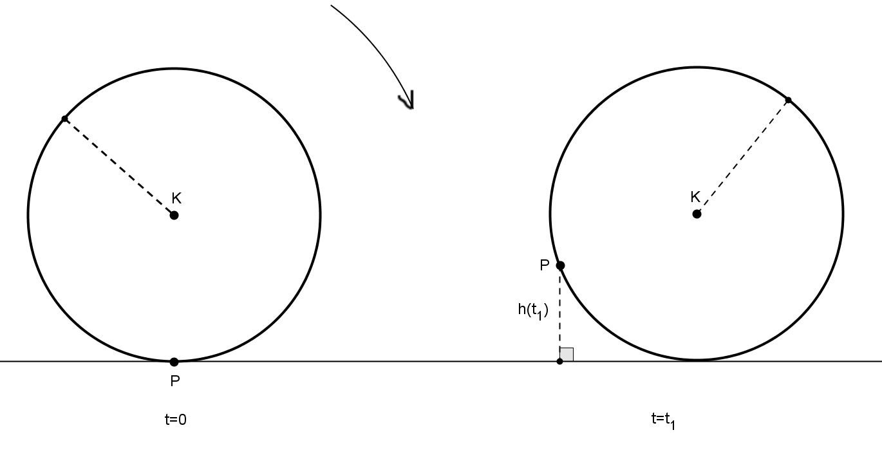

11) ΑΣΚΗΣΗ 4-20921 §3.4
Στο παρακάτω σχήμα δίνεται η γραφική παράσταση της συνάρτησης , όπου α, β πραγματικοί αριθμοί και της συνάρτησης , όπου και . Και οι δύο συναρτήσεις έχουν πεδίο ορισμού το ΙR. Επίσης η f έχει μέγιστο 3.
α) Να αποδείξετε ότι και (Μονάδες 5)
β) Να βρείτε τα α, β. (Μονάδες 10)
γ) Να βρείτε, γραφικά, το πλήθος των λύσεων της εξίσωσης στο διάστημα [0, π]. (Μονάδες 10)

12) ΑΣΚΗΣΗ 4-20922 §3.4
Δίνεται η συνάρτηση , t∈[0,4]
α) Να βρείτε την περίοδο της f. (Μονάδες 5)
β) Να βρείτε τη μέγιστη και την ελάχιστη τιμή της, καθώς και τις τιμές του t για τις οποίες η f παίρνει τις τιμές αυτές. (Μονάδες 12)
γ) Να κατασκευάσετε τη γραφική παράσταση της f. (Μονάδες 8)

13) ΑΣΚΗΣΗ 4-22691 §3.4
Στο παρακάτω σχήμα δίνεται η γραφική παράσταση της συνάρτησης
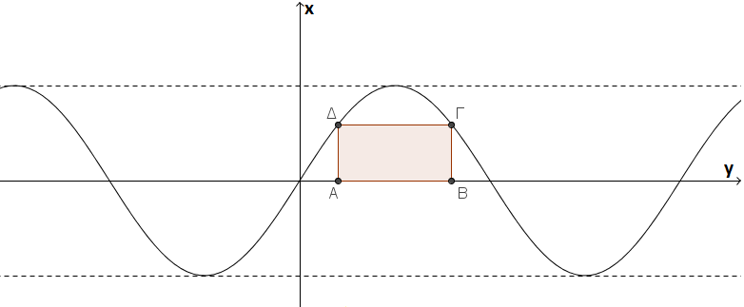

α) Να βρείτε την περίοδο της συνάρτησης f. (Μονάδες 5)
β) Το τετράπλευρο ΑΒΓΔ είναι ορθογώνιο με . Να βρείτε:
i. τις συντεταγμένες του σημείου Δ. (Μονάδες 10)
ii. τις συντεταγμένες των σημείων Β και Γ. (Μονάδες 10)

14) ΑΣΚΗΣΗ 4-22693 §3.4
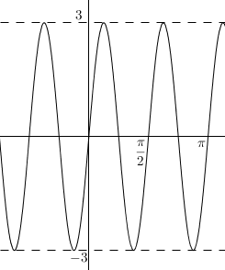
Στο διπλανό σχήμα δίνεται η γραφική παράσταση της συνάρτησης με παραμέτρους .
Να βρείτε:
α) την περίοδο της συνάρτησης f
(Μονάδες 9)
β) τους αριθμούς α και ω
(Μονάδες 8)
γ) τους αριθμούς κ∈IR για τους οποίους η εξίσωση έχει μοναδική λύση στο διάστημα και στη συνέχεια να λυθεί η εξίσωση αυτή. (Μονάδες 8)

§3.5 ΒΑΣΙΚΕΣ ΤΡΙΓΩΝΟΜΕΤΡΙΚΕΣ ΕΞΙΣΩΣΕΙΣ

ΘΕΜΑ 2ο

15) ΑΣΚΗΣΗ 2-16968 §3.5
α) Είναι η τιμή λύση της εξίσωσης ; Να αιτιολογήσετε την απάντησή σας. (Μονάδες 10)
β) Να βρείτε τις τετμημένες των σημείων τομής της γραφικής παράστασης της συνάρτησης με την ευθεία (Μονάδες 15)

16) ΑΣΚΗΣΗ 2-17652 §3.5
Δίνεται γωνία ω που ικανοποιεί τη σχέση:
α) Να αποδείξετε ότι είτε είτε (Μονάδες 13)
β) Να βρείτε τις δυνατές τιμές της γωνίας ω (Μονάδες 12)

17) ΑΣΚΗΣΗ 2-17681 §3.5
Δίνεται η συνάρτηση , x∈ΙR
α) Να βρείτε τη μέγιστη και την ελάχιστη τιμή της συνάρτησης f (Μονάδες 10)
β) Για ποια τιμή του x∈[0,2π] η συνάρτηση παρουσιάζει μέγιστη τιμή; (Μονάδες 15)

18) ΑΣΚΗΣΗ 2-17692 §3.5
α) Να αποδείξετε ότι: (Μονάδες 10)
β) Να βρείτε τις τιμές του x∈[0,2π) για τις οποίες ισχύει
(Μονάδες 15)

19) ΑΣΚΗΣΗ 2-17736 §3.5
Δίνεται η παράσταση: , ,
α) Να αποδείξετε ότι (Μονάδες 12)
β) Να λύσετε την εξίσωση στο διάστημα (0,2π) (Μονάδες 13)

20) ΑΣΚΗΣΗ 2-17739 §3.5
Έστω γωνία x για την οποία ισχύουν: και
α) Να αποδείξετε ότι (Μονάδες 12)
β) Να βρείτε την γωνία x (Μονάδες 13)

21) ΑΣΚΗΣΗ 2-17741 §3.5
α) Να αποδείξετε ότι : όπου , (Μονάδες 13)
β) Να λύσετε την εξίσωση: (Μονάδες 12)

ΘΕΜΑ 4ο

22) ΑΣΚΗΣΗ 4-17837 §3.5
Δίνεται η συνάρτηση με α∈IR και , η οποία έχει μέγιστη τιμή 3 και περίοδο 4.
α) Να δείξετε ότι ή και . (Μονάδες 7)
β) Για και
i. να λυθεί η εξίσωση (Μονάδες 10)
ii. να σχεδιάσετε τη γραφική παράσταση της συνάρτησης f στο διάστημα [0,8]
(Μονάδες 8)

23) ΑΣΚΗΣΗ 4-17840 §3.5
Δίνεται το σύστημα: με παράμετρο λ∈IR
α) Να λύσετε το σύστημα για τις διάφορες τιμές του λ∈IR (Μονάδες 10)
β) Αν και είναι η αντίστοιχη λύση του συστήματος, να βρείτε γωνία θ∈[0,2π) τέτοια ώστε και (Μονάδες 7)
γ) Αν και είναι η αντίστοιχη λύση του συστήματος, να δείξετε ότι δεν υπάρχει γωνία ω, τέτοια ώστε και (Μονάδες 8)

24) ΑΣΚΗΣΗ 4-17843 §3.5
Στο παρακάτω σχήμα δίνεται η γραφική παράσταση μιας συνάρτησης f η οποία είναι της μορφής , με ρ,k πραγματικές σταθερές και .

α) Με βάση τη γραφική παράσταση, να βρείτε:
i. τη μέγιστη και την ελάχιστη τιμή της συνάρτησης f (Μονάδες 3)
ii. την περίοδο T της συνάρτησης f (Μονάδες 3)
β) Να προσδιορίσετε τις τιμές των σταθερών ρ, ω και k. Να αιτιολογήσετε την απάντησή σας. (Μονάδες 9)
γ) Θεωρώντας γνωστό ότι , και να προσδιορίσετε αλγεβρικά την τετμημένη του σημείου A της γραφικής παράστασης, που δίνεται στο σχήμα.
(Μονάδες 10)

25) ΑΣΚΗΣΗ 4-17846 §3.5
Δίνονται οι συναρτήσεις και
α) Να μεταφέρετε στην κόλα σας και να συμπληρώσετε τον παρακάτω πίνακα τιμών των συναρτήσεων f και g. Στη συνέχεια, να σχεδιάσετε στο ίδιο σύστημα αξόνων τις γραφικές παραστάσεις των συναρτήσεων f(x) και g(x), για x∈[0,2π]
(Μονάδες 8)

x | 0 |  |  |  | π |  |  |  | 2π
f(x)
g(x)

β) Με τη βοήθεια της γραφικής παράστασης, να προσδιορίσετε το πλήθος των λύσεων της εξίσωσης (1) στο διάστημα [0,2π] (Μονάδες 4)
γ) Να λύσετε αλγεβρικά την εξίσωση (1) στο διάστημα [0,2π] και να σημειώσετε πάνω στο σχήμα του ερωτήματος (α) τις συντεταγμένες των κοινών σημείων των γραφικών παραστάσεων των συναρτήσεων f και g. (Μονάδες 13)

26) ΑΣΚΗΣΗ 4-17855 §3.5
Ένα σώμα ταλαντώνεται κατακόρυφα στο άκρο ενός ελατηρίου. Η απόσταση του σώματος από το έδαφος (σε cm), δίνεται από την συνάρτηση: όπου t ο χρόνος σε ώρες.
α) Να βρείτε την περίοδο της ταλάντωσης. (Μονάδες 7)
β) Να βρείτε την απόσταση του σώματος από το έδαφος τις χρονικές στιγμές και (Μονάδες 8)
γ) Να βρείτε κατά το χρονικό διάστημα από έως , ποιά χρονική στιγμή η απόσταση του σώματος από το έδαφος είναι ελάχιστη. Ποια είναι η απόσταση αυτή; (Μονάδες10)

27) ΑΣΚΗΣΗ 4-20331 §3.5
Η θερμοκρασία μιας περιοχής σε βαθμούς Κελσίου (ºC) κατά τη διάρκεια ενός εικοσιτετραώρου δίνεται κατά προσέγγιση από τη συνάρτηση:
, με (t ο χρόνος σε ώρες)
α) Να βρείτε τη μέγιστη και την ελάχιστη θερμοκρασία κατά τη διάρκεια του εικοσιτετραώρου. (Μονάδες 7)
β) Να βρείτε τις χρονικές στιγμές που η θερμοκρασία είναι ίση με 0 ^{ο}C. (Μονάδες 6)
γ) Να παραστήσετε γραφικά την f για t∈[0,24]. (Μονάδες 7)
δ) Να βρείτε, με τη βοήθεια της γραφικής παράστασης, πότε η θερμοκρασία είναι πάνω από 0 ºC. (Μονάδες 5)

28) ΑΣΚΗΣΗ 4-20338 §3.5
Στο παρακάτω σχήμα, δίνεται η γραφική παράσταση μιας συνάρτησης f, που είναι της μορφής όπου α,β πραγματικοί αριθμοί.
α) Mε βάση τη γραφική παράσταση της f, να βρείτε τη μέγιστη και την ελάχιστη τιμή της. (Μονάδες 4)
β) Ποια είναι η περίοδος Τ της συνάρτησης f ; Να αιτιολογήσετε την απάντησή σας.
(Μονάδες 4)
γ) Με βάση τα δεδομένα του σχήματος, να αποδείξετε ότι: και .
(Μονάδες 8)
δ) Να προσδιορίσετε αλγεβρικά τα κοινά σημεία της γραφικής παράστασης της f με την ευθεία στο διάστημα [0,2π]. (Μονάδες 9)
29) ΑΣΚΗΣΗ 4-20923 §3.5
Δίνεται η συνάρτηση , x∈IR
α) Να βρείτε την περίοδο Τ και τη μέγιστη τιμή της f. (Μονάδες 5)
β) Στο παρακάτω σχήμα δίνεται η γραφική παράσταση της συνάρτησης , x∈IR

i. Nα προσδιορίσετε τα α, β, γ. (Μονάδες 12)
ii. Για , και , να λύσετε την εξίσωση στο διάστημα [0,π). (Μονάδες 8)

30) ΑΣΚΗΣΗ 4-22690 §3.5
Δίνεται η εξίσωση (A)
α) Να αποδείξετε ότι, αν είναι μία λύση της εξίσωσης (Α), τότε .
(Μονάδες 5)
β) Θεωρούμε την εξίσωση (B) η οποία προκύπτει υψώνοντας στο τετράγωνο τα δύο μέλη της εξίσωσης (Α). Να λύσετε την εξίσωση (Β).
(Μονάδες 12)
γ) Να λύσετε την εξίσωση (Α). (Μονάδες 8)

§3.6 ΤΡΙΓΩΝΟΜΕΤΡΙΚΟΙ ΑΡΙΘΜΟΙ ΑΘΡΟΙΣΜΑΤΟΣ ΓΩΝΙΩΝ

ΘΕΜΑ 2ο

31) ΑΣΚΗΣΗ 2-17664 §3.6
Δίνονται οι γωνίες ω, θ με και για τις οποίες ισχύει:
Να αποδείξετε ότι:
α) (Μονάδες 10)
β) (Μονάδες 15)

32) ΑΣΚΗΣΗ 2-19911 §3.6
α) Να αποδείξετε ότι: . (Μονάδες 13)
β) Με τη βοήθεια του ερωτήματος α), να λύσετε στο διάστημα (0,π) την εξίσωση:
. (Μονάδες 12)

33) ΑΣΚΗΣΗ 2-22639 §3.6
α) Να δείξετε ότι για κάθε x∈IR (Μονάδες 13)
β) Να βρείτε με τη βοήθεια του ερωτήματος α) τη μέγιστη και την ελάχιστη τιμή της συνάρτησης , x∈IR (Μονάδες 12)

§3.7 ΤΡΙΓΩΝΟΜΕΤΡΙΚΟΙ ΑΡΙΘΜΟΙ ΤΗΣ ΓΩΝΙΑΣ 2α

ΘΕΜΑ 2ο

34) ΑΣΚΗΣΗ 2-19912 §3.7
Δίνεται γωνία ω για την οποία ισχύει ότι:
α) Να αποδείξετε ότι ισχύει:. (Μονάδες 12)
β) Να αποδείξετε ότι . (Μονάδες 13)

35) ΑΣΚΗΣΗ 2-19913 §3.7
Έστω η συνάρτηση , x∈ΙR
α) Να αποδείξετε ότι , για κάθε x∈ΙR (Μονάδες 12)
β) Να βρείτε την περίοδο καθώς και τη μέγιστη και ελάχιστη τιμή της f. (Μονάδες 13)

ΘΕΜΑ 4ο

36) ΑΣΚΗΣΗ 4-17838 §3.7
Για τη γωνία ω ισχύει ότι
α) Να δείξετε ότι (Μονάδες 10)
β) Αν για τη γωνία επιπλέον ισχύει , τότε:
i. να δείξετε ότι και (Μονάδες 8)
ii. να υπολογίσετε την τιμή της παράστασης:
(Μονάδες 7)

§4.1 ΠΟΛΥΩΝΥΜΑ
§4.2 ΔΙΑΙΡΕΣΗ ΠΟΛΥΩΝΥΜΩΝ

ΘΕΜΑ 2ο

1) ΑΣΚΗΣΗ 2-22649 §4.1 - §4.2
α) Να βρείτε το υπόλοιπο και το πηλίκο της διαίρεσης
(Μονάδες 10)
β) Αν να βρείτε το λ∈IR, ώστε η διαίρεση να έχει υπόλοιπο 0. (Μονάδες 15)

2) ΑΣΚΗΣΗ 2-22680 §4.1 - §4.2
Δίνονται τα πολυώνυμα: και , λ∈IR.
α) Ένας μαθητής ισχυρίζεται ότι και τα δύο πολυώνυμα είναι 3ου βαθμού. Συμφωνείτε με την άποψη αυτή; Να δικαιολογήσετε την απάντησή σας.
(Μονάδες 13)
β) Να βρείτε την τιμή του λ για την οποία τα πολυώνυμα P(x) και Q(x) είναι ίσα.
(Μονάδες 12)

ΘΕΜΑ 4ο

3) ΑΣΚΗΣΗ 4-22762 §4.1 - §4.2
Δίνεται το πολυώνυμο , όπου α,β σταθεροί πραγματικοί αριθμοί. Αν το πολυώνυμο Ρ(x) διαιρούμενο με αφήνει υπόλοιπο και διαιρούμενο με αφήνει υπόλοιπο , τότε:
α) να αποδείξετε ότι και (Μονάδες 8)
β) να αποδείξετε ότι και (Μονάδες 9)
γ) να αποδείξετε ότι (Μονάδες 8)

§4.3 ΠΟΛΥΩΝΥΜΙΚΕΣ ΕΞΙΣΩΣΕΙΣ ΚΑΙ ΑΝΙΣΩΣΕΙΣ

ΘΕΜΑ 2ο

4) ΑΣΚΗΣΗ 2-22640 §4.3
Δίνεται το πολυώνυμο
α) Να αιτιολογήσετε γιατί το διώνυμο είναι παράγοντας του P(x). (Μονάδες 13)
β) Να λύσετε την εξίσωση (Μονάδες 12)

5) ΑΣΚΗΣΗ 2-22641 §4.3
Δίνεται το πολυώνυμο με α∈IR, για τo οποίo γνωρίζουμε ότι έχει ρίζα το 5.
α) Να υπολογίσετε την τιμή του α. (Μονάδες 12)
β) Για , να λύσετε την εξίσωση . (Μονάδες 13)

6) ΑΣΚΗΣΗ 2-22642 §4.3
Δίνεται το πολυώνυμο με α∈IR, για τo οποίo γνωρίζουμε ότι η τιμή του για είναι 16.
α) Να υπολογίσετε την τιμή του α. (Μονάδες 12)
β) Για και το 2 είναι ρίζα της εξίσωσης , να προσδιορίσετε τις άλλες ρίζες της εξίσωσης . (Μονάδες 13)

7) ΑΣΚΗΣΗ 2-22643 §4.3
Δίνεται το πολυώνυμο με β,γ,δ∈IR, το οποίο έχει ρίζες τους αριθμούς 0, 1 και 3.
α) Να δείξετε ότι , και . (Μονάδες 15)
β) Να λύσετε την ανίσωση . (Μονάδες 10)

8) ΑΣΚΗΣΗ 2-22644 §4.3
Δίνεται το πολυώνυμο , με λ∈IR.
α) Να βρείτε τις τιμές του λ, ώστε το P(x) να έχει παράγοντα το . (Μονάδες 10)
β) Αν , να βρείτε όλες τις ρίζες του πολυωνύμου P(x). (Μονάδες 15)

9) ΑΣΚΗΣΗ 2-22645 §4.3
Αν η γραφική παράσταση της συνάρτησης διέρχεται από το σημείο Μ(−2,0),
α) να αποδείξετε ότι (Μονάδες 12)
β) να βρείτε τα σημεία τομής της γραφικής παράστασης της συνάρτησης f με τους άξονες x΄x και y΄y. (Μονάδες 13)

10) ΑΣΚΗΣΗ 2-22646 §4.3
Δίνεται το πολυώνυμο .
α) Να κάνετε τη διαίρεση του πολυωνύμου P(x) με το πολυώνυμο και να γράψετε την ταυτότητα της ευκλείδειας διαίρεσης. (Μονάδες 15)
β) Να βρείτε τις ρίζες της εξίσωσης . (Μονάδες 10)

11) ΑΣΚΗΣΗ 2-22647 §4.3
Δίνεται η συνάρτηση .
α) Να βρείτε τα σημεία τομής, της γραφικής παράστασης της f με τον άξονα x΄x.
(Μονάδες 15)
β) Να βρείτε τα διαστήματα στα οποία η γραφική παράσταση της f, βρίσκεται κάτω από τον άξονα x΄x . (Μονάδες 10)

12) ΑΣΚΗΣΗ 2-22648 §4.3
Δίνεται το πολυώνυμο με α,β∈IR.
α) Αν το πολυώνυμο P(x) έχει ρίζα το 1 και το υπόλοιπο της διαίρεσής του με το είναι ίσο με −4, να βρείτε τα α,β∈IR. (Μονάδες 13)
β) Αν και , να λύσετε την εξίσωση (Μονάδες 12)

13) ΑΣΚΗΣΗ 2-22681 §4.3
Δίνεται το πολυώνυμο . Αν το Ρ(x) έχει παράγοντα το και , τότε:
α) Να αποδείξετε ότι και (Μονάδες 10)
β) Να λύσετε την εξίσωση: (Μονάδες 8)
γ) Να λύσετε την ανίσωση: (Μονάδες 7)

14) ΑΣΚΗΣΗ 2-22682 §4.3
Δίνεται το πολυώνυμο .
α) Να βρείτε για ποιά τιμή του κ∈IR, το 2 είναι ρίζα του Ρ(x). (Μονάδες 12)
β) Αν , να λύσετε την εξίσωση . (Μονάδες 13)

15) ΑΣΚΗΣΗ 2-22683 §4.3
Δίνεται το πολυώνυμο .
α) Αν γνωρίζετε ότι η τιμή του πολυωνύμου για είναι ίση με 10 και , να βρείτε τα α,β∈IR (Μονάδες 12)
β) Αν και , να λύσετε την ανίσωση . (Μονάδες 13)

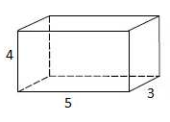
16) ΑΣΚΗΣΗ 2-22684 §4.3
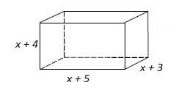
Μια εταιρεία κατασκευάζει κουτιά σχήματος ορθογωνίου παραλληλεπιπέδου με διαστάσεις 3 cm, 4 cm και 5 cm. Ένας νέος πελάτης ζήτησε από την εταιρεία να κατασκευάσει κουτιά με όγκο 120 , δηλαδή διπλάσιο από εκείνον που κατασκευάζει. H εταιρεία αποφάσισε να κατασκευάσει τα κουτιά που ζήτησε ο πελάτης της, αυξάνοντας τις διαστάσεις του αρχικού κουτιού κατά σταθερό ακέραιο μήκος x.
α) Να αποδείξετε ότι το x θα είναι λύση της εξίσωσης .
(Ο όγκος V ορθογωνίου παραλληλεπιπέδου με διαστάσεις α, β, γ δίνεται από τον τύπο: )
(Μονάδες 12)
β) Να βρείτε τον θετικό ακέραιο x λύνοντας την εξίσωση που δίνεται στο ερώτημα α).
(Μονάδες 13)

17) ΑΣΚΗΣΗ 2-22685 §4.3
Δίνονται τα πολυώνυμα και , όπου α θετικός πραγματικός αριθμός.
α) Να βρείτε το α ώστε τα πολυώνυμα Ρ(x) και Q(x) να είναι ίσα. (Μονάδες 13)
β) Αν , να αποδείξετε ότι η εξίσωση δεν έχει ακέραιες ρίζες.
(Μονάδες 12)

18) ΑΣΚΗΣΗ 2-22686 §4.3
Δίνεται το πολυώνυμο .
α) Αν , να δείξετε ότι . (Μονάδες 11)
β) Να λύσετε την εξίσωση . (Μονάδες 14)

19) ΑΣΚΗΣΗ 2-22687 §4.3
Το πολυώνυμο είναι 3^{ου} βαθμού.
α) Να δείξετε ότι . (Μονάδες 9)
β) Να βρείτε το P(x). (Μονάδες 7)
γ) Να βρείτε τις ρίζες του P(x). (Μονάδες 9)

20) ΑΣΚΗΣΗ 2-22688 §4.3
Το πολυώνυμο Ρ(x) αν διαιρεθεί με το δίνει πηλίκο και υπόλοιπο τον πραγματικό αριθμό υ.
α) Να γράψετε την ταυτότητα της παραπάνω διαίρεσης. (Μονάδες 8)
β) Αν , να βρείτε το υ. (Μονάδες 9)
γ) Αν , να βρείτε το Ρ(x). (Μονάδες 8)

ΘΕΜΑ 4ο

21) ΑΣΚΗΣΗ 4-22734 §4.3
Δίνεται ορθογώνιο τρίγωνο με εμβαδό του οποίου η υποτείνουσα είναι κατά 1 cm μεγαλύτερη από τη μία κάθετη πλευρά. Αν ονομάσουμε x το μήκος αυτής της κάθετης πλευράς και y το μήκος της άλλης κάθετης (σε cm), τότε:
α) Να δείξετε ότι οι αριθμοί x,y ικανοποιούν τις σχέσεις: και
(Μονάδες 4)
β) Να δείξετε ότι ο αριθμός x ικανοποιεί την εξίσωση:
(Μονάδες 4)
γ) Αν γνωρίζετε ότι το μήκος της πλευράς x είναι αριθμός ακέραιος και μικρότερος του 15, να βρείτε την τιμή του x καθώς και τα μήκη των άλλων πλευρών του τριγώνου. (Μονάδες 12)
δ) Να εξετάσετε αν υπάρχει άλλο ορθογώνιο τρίγωνο (με διαφορετικά μήκη πλευρών από αυτά που προσδιορίσατε στο ερώτημα γ)) το οποίο ικανοποιεί τα αρχικά δεδομένα του προβλήματος. (Μονάδες 5)

22) ΑΣΚΗΣΗ 4-22759 §4.3
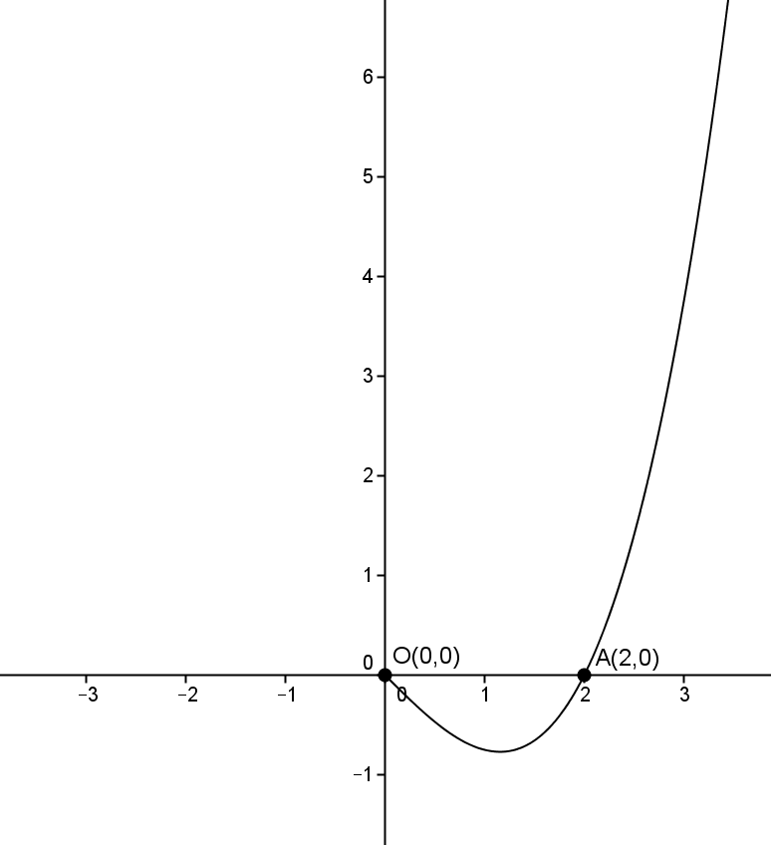
Στο διπλανό σχήμα δίνεται τμήμα της γραφικής παράστασης της συνάρτησης , x∈IR και γ,δ πραγματικές σταθερές.
α) Με βάση τη γραφική παράσταση, να αποδείξετε ότι και
(Μονάδες 5)
β) Θεωρώντας τώρα δεδομένο ότι :
i. Να αποδείξετε ότι , για κάθε x∈IR
(Μονάδες 5)
ii. Να μεταφέρετε στην κόλα σας το σχήμα και να συμπληρώσετε τη γραφική παράσταση της f για
(Μονάδες 5)
iii. Να επαληθεύσετε ότι και, στη συνέχεια, να λύσετε τις εξισώσεις και
(Μονάδες 10)

23) ΑΣΚΗΣΗ 4-22764 §4.3
Έστω Ρ(x) πολυώνυμο τρίτου βαθμού το οποίο διαιρείται με το πολυώνυμο και είναι τέτοιο, ώστε και .
α) Να αποδείξετε ότι . (Μονάδες 10)
β) Να λύσετε την εξίσωση . (Μονάδες 6)
γ) Να λύσετε την ανίσωση . (Μονάδες 9)

24) ΑΣΚΗΣΗ 4-22777 §4.3
Στο παρακάτω σχήμα φαίνονται η γραφική παράσταση της συνάρτησης και η ευθεία που διέρχεται από τα σημεία Α(0,1) και Β(1,−2).
α) Να βρείτε την εξίσωση της ευθείας. (Μονάδες 7)
β) Αν η ευθεία έχει εξίσωση , να βρείτε τις συντεταγμένες των κοινών σημείων της ευθείας με τη γραφική παράσταση της f. (Μονάδες 9)
γ) Να λύσετε την ανίσωση (Μονάδες 9)

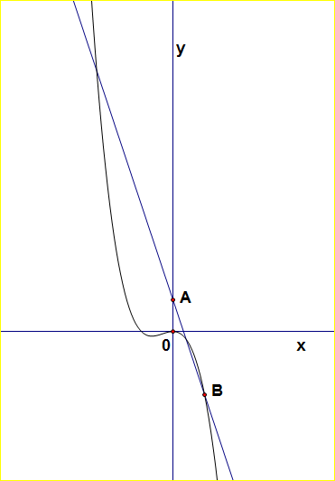

§4.4 ΕΞΙΣΩΣΕΙΣ ΚΑΙ ΑΝΙΣΩΣΕΙΣ ΠΟΥ ΑΝΑΓΟΝΤΑΙ ΣΕ ΠΟΛΥΩΝΥΜΙΚΕΣ

ΘΕΜΑ 4ο

25) ΑΣΚΗΣΗ 4-22766 §4.4
Δίνεται το πολυώνυμο , κ,λ∈IR.
α) Να υπολογίσετε τις τιμές των κ και λ αν το πολυώνυμο Ρ(x) είναι 3^{ου} βαθμού και το υπόλοιπο της διαίρεσης του Ρ(x) με το είναι ίσο με −4. (Μονάδες 7)
β) Για και
i. Να γράψετε την ταυτότητα της Ευκλείδειας διαίρεσης του πολυωνύμου Ρ(x) με το (Μονάδες 5)
ii. Να λύσετε την εξίσωση (Μονάδες 7)
iii. Να λύσετε την ανίσωση (Μονάδες 6)

26) ΑΣΚΗΣΗ 4-22769 §4.4
Δίνεται το πολυώνυμο με α,β∈IR
α) Αν το πολυώνυμο Ρ(x) έχει παράγοντα το και το υπόλοιπο της διαίρεσής του με το είναι ίσο με −6, να βρείτε τα α,β∈IR. (Μονάδες 7)
β) Αν και , να λύσετε την εξίσωση (Μονάδες 8)
γ) Να λύσετε την εξίσωση (Μονάδες 10)

27) ΑΣΚΗΣΗ 4-22772 §4.4
Δίνεται το πολυώνυμο με κ,λ∈IR.
α) Να βρείτε τις τιμές των κ,λ∈IR όταν το πολυώνυμο Ρ(x) έχει ρίζα το 1 και παράγοντα το . (Μονάδες 7)
β) Για και να λυθεί η εξίσωση . (Μονάδες 9)
γ) Για και να λυθεί η ανίσωση (Μονάδες 9)

28) ΑΣΚΗΣΗ 4-22773 §4.4
Δίνεται το πολυώνυμο , για το οποίο γνωρίζουμε ότι το υπόλοιπο της διαίρεσής του με το x είναι ίσο με 6 και ότι έχει ρίζα το 1.
α) Να βρείτε τις τιμές των α και β (Μονάδες 8)
β) Για και , να λύσετε
i. την ανίσωση (Μονάδες 8)
ii. την εξίσωση (Μονάδες 9)

29) ΑΣΚΗΣΗ 4-22774 §4.4
Δίνεται το πολυώνυμο , με α∈IR.
α) Να κάνετε τη διαίρεση και να γράψετε την ταυτότητα της διαίρεσης.
(Μονάδες 7)
β) Να βρείτε τις τιμές του α για τις οποίες το διαιρεί το Ρ(x). (Μονάδες 6)
γ) Αν , τότε:
i. Να λύσετε την ανίσωση . (Μονάδες 6)
ii. Να λύσετε την ανίσωση . (Μονάδες 6)

30) ΑΣΚΗΣΗ 4-22775 §4.4
Μια εταιρεία εκτίμησε ότι το κέρδος της Ρ (σε χιλιάδες ευρώ) από την πώληση ενός συγκεκριμένου προϊόντος ήταν: , , όπου x είναι η διαφημιστική δαπάνη (σε χιλιάδες ευρώ). Για αυτό το προϊόν, ξόδεψε για διαφήμιση 3 χιλιάδες ευρώ και το κέρδος της ήταν 4,6 χιλιάδες ευρώ.
α) i. Να χρησιμοποιήσετε την παρακάτω γραφική παράσταση της συνάρτησης P(x) για να εκτιμήσετε ένα άλλο ποσό x που θα μπορούσε να δαπανήσει για διαφήμιση η εταιρεία ώστε να έχει το ίδιο κέρδος. (Μονάδες 5)
ii. Nα επαληθεύσετε αλγεβρικά το αποτέλεσμα του ερωτήματος i.
(Μονάδες 10)
β) Πόσα χρήματα πρέπει να δαπανήσει η εταιρεία για διαφήμιση, ώστε το κέρδος της να είναι μεγαλύτερο από 4,6 χιλιάδες ευρώ; (Μονάδες 10)

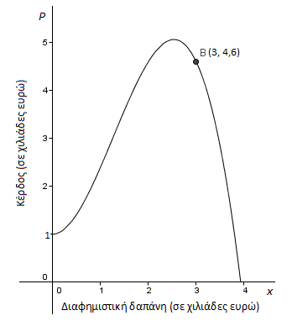

§5.1 ΕΚΘΕΤΙΚΗ ΣΥΝΑΡΤΗΣΗ

ΘΕΜΑ 2ο

1) ΑΣΚΗΣΗ 2-22630 §5.1
Δίνεται η γραφική παράσταση της συνάρτησης με x∈IR.
α) Στο ίδιο σύστημα αξόνων να χαράξετε τις γραφικές παραστάσεις των συναρτήσεων και , μετατοπίζοντας κατάλληλα τη γραφική παράσταση της συνάρτησης f. (Μονάδες 12)
β) Ποια είναι η ασύμπτωτη της γραφικής παράστασης της g και ποια της γραφικής παράστασης της h; (Μονάδες 13)

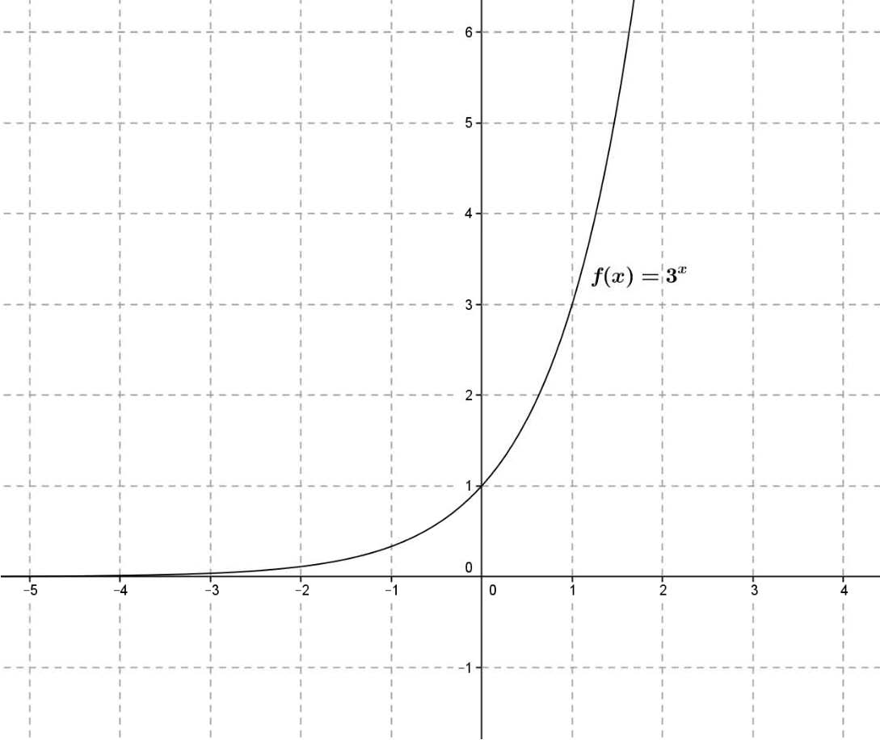

2) ΑΣΚΗΣΗ 2-22633 §5.1
Δίνεται συνάρτηση : IR → με , α∈(0,1)∪(1,+∞)
α) Να προσδιορίσετε το είδος της μονοτονίας της συνάρτησης αιτιολογώντας την απάντησή σας. (Μονάδες 13)
β) Να λύσετε την ανίσωση . (Μονάδες 12)
ΘΕΜΑ 4ο

3) ΑΣΚΗΣΗ 4-22787 §5.1
Όταν ένας ασθενής παίρνει μια δόση ενός φαρμάκου, τότε ο οργανισμός του το μεταβολίζει έτσι ώστε η ποσότητά του να μειώνεται σύμφωνα με τη συνάρτηση , , όπου t ο χρόνος (σε ημέρες), f(t) η ποσότητα του φαρμάκου (σε mg) και οι αριθμοί α, είναι κατάλληλες θετικές σταθερές.
α) Να εξηγήσετε τι παριστάνει η σταθερά στο πλαίσιο του προβλήματος και να αιτιολογήσετε γιατί ισχύει . (Μονάδες 6)
β) Υποθέτουμε τώρα ότι μία ημέρα μετά τη λήψη του φαρμάκου, η ποσότητά του στον οργανισμό του ασθενούς έχει υποδιπλασιαστεί.
i. Να αποδείξετε ότι (Μονάδες 5)
ii. Να μεταφέρετε στην κόλα σας και να συμπληρώσετε τον παρακάτω πίνακα τιμών της συνάρτησης f, εκφράζοντας τις τιμές συναρτήσει της αρχικής τιμής . (Μονάδες 4)
γ) Υποθέτουμε τώρα ότι και ότι η ποσότητα του φαρμάκου που παραμένει στον οργανισμό στο τέλος της 4^{ης} ημέρας είναι 25 mg.
i. Να υπολογίσετε την ποσότητα της δόσης που πήρε ο ασθενής. (Μονάδες 5)
ii. Να σχεδιάσετε τη γραφική παράσταση της συνάρτησης f στο διάστημα [0,6]
(Μονάδες 5)

4) ΑΣΚΗΣΗ 4-22790 §5.1
Σε μια περιοχή της ευρωπαϊκής ένωσης λόγω των μέτρων που πάρθηκαν ο πληθυσμός των αγροτών (σε χιλιάδες) μειώνεται σύμφωνα με τον νόμο της εκθετικής μεταβολής . Ο αρχικός πληθυσμός ήταν 8 χιλιάδες αγρότες και μετά από δύο χρόνια έμεινε ο μισός.
α) Να αποδείξετε ότι η συνάρτηση που δίνει τον πληθυσμό των αγροτών μετά από t χρόνια είναι: (Μονάδες 10)
β) Ποιος θα είναι ο πληθυσμός των αγροτών ύστερα από τέσσερα χρόνια; Να αιτιολογήσετε την απάντησή σας. (Μονάδες 6)
γ) Πόσος χρόνος θα έχει περάσει όταν ο αγροτικός πληθυσμός της περιοχής θα έχει μειωθεί στους χίλιους αγρότες; Να αιτιολογήσετε την απάντησή σας. (Μονάδες 9)

5) ΑΣΚΗΣΗ 4-22791 §5.1
Δίνεται η συνάρτηση για κάθε x∈IR και α,β∈IR. Η γραφική παράσταση της συνάρτησης f διέρχεται από τα σημεία Α(1,3) και Β(2,13)
α) Να αποδείξετε ότι και . (Μονάδες 7)
β) Να βρείτε το κοινό σημείο της γραφικής παράστασης της συνάρτησης f με τον άξονα y΄y. (Μονάδες 4)
γ) Να αποδείξετε ότι η συνάρτηση f είναι γνησίως αύξουσα στο IR. (Μονάδες 7)
δ) Να λύσετε την ανίσωση . (Μονάδες 7)

6) ΑΣΚΗΣΗ 4-22820 §5.1
Μια ποσότητα ραδιενεργού υλικού (σε κιλά) θάβεται και με την πάροδο του χρόνου t (σε έτη), μειώνεται ακολουθώντας το νόμο της εκθετικής μεταβολής .
α) Αν γνωρίζουμε ότι μετά από δύο χρόνια έχει απομείνει το της αρχικής ποσότητας, να δείξετε ότι (Μονάδες 10)
β) Αν μετά από τέσσερα χρόνια η ποσότητα που έχει απομείνει είναι 1 κιλό, να βρείτε την αρχική ποσότητα που θάφτηκε. (Μονάδες 6)
γ) Να βρείτε μετά από πόσα χρόνια, η ποσότητα που θα έχει απομείνει θα είναι κιλά. (Μονάδες 9)

§5.2 ΛΟΓΑΡΙΘΜΟΙ
§5.3 ΛΟΓΑΡΙΘΜΙΚΗ ΣΥΝΑΡΤΗΣΗ

ΘΕΜΑ 2ο

7) ΑΣΚΗΣΗ 2-22631 §5.2 - §5.3
α) Να λύσετε την εξίσωση: (Μονάδες 13)
β) Να λύσετε την ανίσωση: (Μονάδες 12)

8) ΑΣΚΗΣΗ 2-22632 §5.2 - §5.3
Δίνεται η συνάρτηση ,
α) Να χαράξετε τη γραφική παράσταση της f μετατοπίζοντας κατάλληλα τη γραφική παράσταση της συνάρτησης (Μονάδες 8)
β) Σε ποιο σημείο τέμνει η γραφική παράσταση της f τον άξονα x’x; Να αιτιολογήσετε την απάντησή σας. (Μονάδες 8)
γ) Ποια είναι η ασύμπτωτη της ; (Μονάδες 9)
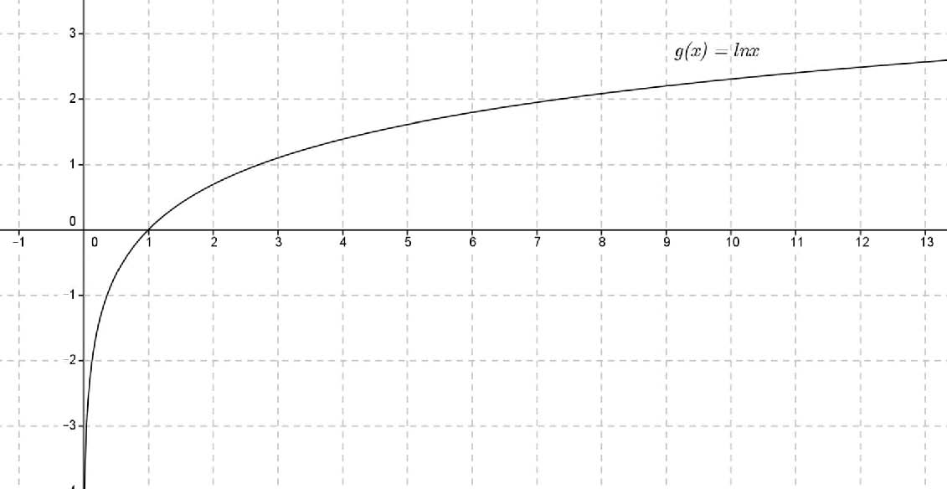
9) ΑΣΚΗΣΗ 2-22634 §5.2 - §5.3
α) Να βρείτε τις τιμές του x για τις οποίες ορίζεται η παράσταση
(Μονάδες 10)
β) Να λύσετε την εξίσωση (Μονάδες 15)

10) ΑΣΚΗΣΗ 2-22635 §5.2 - §5.3
Δίνεται η συνάρτηση .
α) Να βρείτε το πεδίο ορισμού της συνάρτησης f. (Μονάδες 12)
β) Να λύσετε την εξίσωση (Μονάδες 13)

11) ΑΣΚΗΣΗ 2-22636 §5.2 - §5.3
Δίνονται οι συναρτήσεις και .
α) Να βρείτε τα πεδία ορισμού των συναρτήσεων f και g. (Μονάδες 12)
β) Να λύσετε την εξίσωση . (Μονάδες 13)

12) ΑΣΚΗΣΗ 2-22637 §5.2 - §5.3
Δίνεται η συνάρτηση .
α) Να βρείτε το πεδίο ορισμού της συνάρτησης f. (Μονάδες 13)
β) Να λύσετε την εξίσωση (Μονάδες 12)

13) ΑΣΚΗΣΗ 2-22638 §5.2 - §5.3
Δίνεται η συνάρτηση
α) Να βρείτε το πεδίο ορισμού της συνάρτησης f. (Μονάδες 8)
β) Να βρείτε τα σημεία τομής (αν υπάρχουν) της γραφικής παράστασης της συνάρτησης f με τους άξονες xx΄ και yy΄. (Μονάδες 10)
γ) Να παραστήσετε γραφικά τη συνάρτηση f μετατοπίζοντας κατάλληλα τη γραφική παράσταση της . (Μονάδες 7)

ΘΕΜΑ 4ο

14) ΑΣΚΗΣΗ 4-22794 §5.2 - §5.3
Δίνεται το πολυώνυμο , α,β∈IR.
α) Να υπολογίσετε τις τιμές των α και β ώστε το πολυώνυμο Ρ(x) να έχει παράγοντα το και η αριθμητική τιμή του για να είναι ίση με 12. (Μονάδες 7)
β) Για και
i. Να γράψετε την ταυτότητα της Ευκλείδειας διαίρεσης του πολυωνύμου Ρ(x) με το . (Μονάδες 5)
ii. Να λύσετε την ανίσωση . (Μονάδες 7)
iii. Να λύσετε την ανίσωση . (Μονάδες 6)

15) ΑΣΚΗΣΗ 4-22796 §5.2 - §5.3
Δίνονται οι συναρτήσεις   και .
α) Να βρείτε τα πεδία ορισμού των συναρτήσεων f και g. (Μονάδες 4)
β) Να λύσετε τις ανισώσεις και . (Μονάδες 8)
γ) Να συγκρίνετε τους αριθμούς και . (Μονάδες 6)
δ) Να λύσετε την εξίσωση . (Μονάδες 7)

16) ΑΣΚΗΣΗ 4-22799 §5.2 - §5.3
Δίνεται η συνάρτηση .
α) Να βρείτε το πεδίο ορισμού της συνάρτησης f. (Μονάδες 5)
β) Να υπολογίσετε τον αριθμό (Μονάδες 7)
γ) Να λύσετε την εξίσωση (Μονάδες 13)

17) ΑΣΚΗΣΗ 4-22802 §5.2 - §5.3
Σε ένα ανοιχτό δοχείο υπάρχουν 10 lt ενός υγρού. Το υγρό εξατμίζεται έτσι ώστε ο όγκος του να μειώνεται κατά 15% ανά εβδομάδα.
α) Να βρείτε την ποσότητα του υγρού που υπάρχει στο δοχείο στο τέλος της 1^{ης} και στο τέλος της 2^{ης} εβδομάδας. (Μονάδες 8)
β) Ο όγκος του υγρού μετά από t εβδομάδες δίνεται από τη συνάρτηση όπου και α σταθεροί πραγματικοί αριθμοί. Να βρείτε τους αριθμούς και α.
(Μονάδες 8)
γ) Να βρείτε πότε ο όγκος του υγρού που υπάρχει στο δοχείο είναι μικρότερος από το μισό της αρχικής του τιμής. (Δίνεται ότι: και )
(Μονάδες 9)

18) ΑΣΚΗΣΗ 4-22805 §5.2 - §5.3
Σε ένα πείραμα εργαστηρίου, o αριθμός των βακτηρίων δίνεται από τον τύπο , όπου t ο χρόνος σε ώρες από την αρχή του πειράματος. Σε μία ώρα ο αριθμός των βακτηρίων ήταν 328.
(Δίνεται ότι: και )
α) Να βρείτε τον αριθμό των βακτηρίων όταν ξεκίνησε το πείραμα. (Μονάδες 7)
β) Να αποδείξετε ότι (Μονάδες 9)
γ) Να βρείτε το χρονικό διάστημα κατά το οποίο o αριθμός των βακτηρίων είναι μεγαλύτερος από το δεκαπλάσιο και μικρότερος από το εκατονταπλάσιο της αρχικής του τιμής. (Μονάδες 9)

19) ΑΣΚΗΣΗ 4-22808 §5.2 - §5.3
Το φορτίο ενός πυκνωτή που εκφορτίζεται μειώνεται εκθετικά. Το φορτίο του πυκνωτή δίνεται ως συνάρτηση του χρόνου (σε ms) από τον τύπο , όπου το αρχικό φορτίο του πυκνωτή (σε μCb).
α) Αν τη χρονική στιγμή το φορτίο είναι ίσο με το της αρχικής του τιμής, να δείξετε ότι . (Μονάδες 8)
β) Αν τη χρονική στιγμή το φορτίο του είναι 60 μCb, να αποδείξετε ότι . (Μονάδες 8)
γ) Πότε το φορτίο του πυκνωτή γίνεται μικρότερο από 15 μCb; Να αιτιολογήσετε την απάντησή σας. (Μονάδες 9)

20) ΑΣΚΗΣΗ 4-22810 §5.2 - §5.3
Δίνεται η συνάρτηση .
α) Να βρείτε το πεδίο ορισμού της συνάρτησης f. (Μονάδες 7)
β) Να λύσετε την εξίσωση (Μονάδες 9)
γ) Να λύσετε την ανίσωση (Μονάδες 9)

21) ΑΣΚΗΣΗ 4-22812 §5.2 - §5.3
Δίνεται η συνάρτηση
α) Να βρείτε το πεδίο ορισμού της συνάρτησης f. (Μονάδες 7)
β) Να λύσετε την εξίσωση (Μονάδες 9)
γ) Να λύσετε την ανίσωση (Μονάδες 9)

22) ΑΣΚΗΣΗ 4-22814 §5.2 - §5.3
Δίνεται το πολυώνυμο με α∈IR.
α) Αν το πολυώνυμο P(x) έχει παράγοντα το να βρείτε το α∈IR. (Μονάδες 8)
β) Για να λύσετε την εξίσωση . (Μονάδες 9)
γ) Να λύσετε την εξίσωση (Μονάδες 8)

23) ΑΣΚΗΣΗ 4-22816 §5.2 - §5.3
Δίνεται η συνάρτηση .
α) Να βρείτε το πεδίο ορισμού της συνάρτησης f. (Μονάδες 5)
β) Να λύσετε την ανίσωση . (Μονάδες 7)
γ) Να λύσετε την εξίσωση στο διάστημα . (Μονάδες 13)

24) ΑΣΚΗΣΗ 4-22819 §5.2 - §5.3
Δίνεται η συνάρτηση
α) Να βρείτε το πεδίο ορισμού της συνάρτησης f. (Μονάδες 9)
β) Να λύσετε την εξίσωση (Μονάδες 8)
γ) Αν να λύσετε την ανίσωση (Μονάδες 8)

25) ΑΣΚΗΣΗ 4-22822 §5.2 - §5.3
Δίνεται η συνάρτηση
α) Να βρείτε το πεδίο ορισμού της συνάρτησης f. (Μονάδες 5)
β) Να λύσετε την εξίσωση (Μονάδες 10)
γ) Να λύσετε την ανίσωση (Μονάδες 10)

